目录

Lind.DDD架构的一些特色 1

Lind.DDD.Web 1

Lind.DDD.Manager 2

Lind.DDD.Api 3

Lind.DDD.SSO 3

Lind.DDD.Android 4

Lind.DDD.UnitTests 4

### Lind.DDD架构的一些特色

定价：１５００元，黄金ＶＩＰ群，免费升级，免费支持

以敏捷的领域驱动开发为主导思想，以快速开发为导向，这就是仓储大叔Lind架构一直以来的追求！

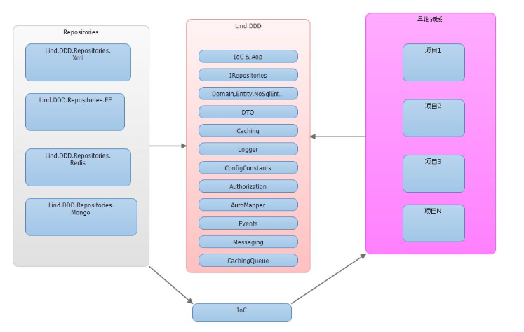

### Lind.DDD.Web

定价：２００元

一套功能简单的电子商务网站，它可以插到你的项目中，默认采用了Code First的EF方式，底层框架依赖Lind.DDD。

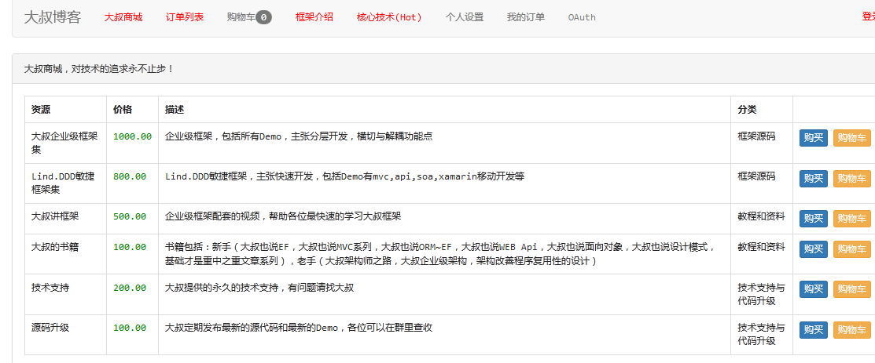

### Lind.DDD.Manager

定价：３００元

一套完善的后台管理系统，可以直接安装到具体项目中，有自己的底层数据库，可以动态与业务数据库结合，业务使用db first，而Lind.ddd.manager采用了code first的方式，两者互不影响，后台是bootstrap的，添加了操作日志，页面权限，按钮授权等

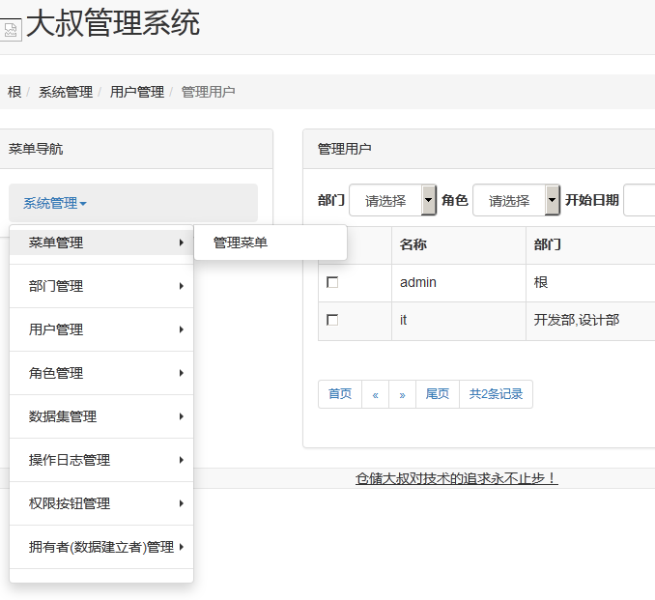

### Lind.DDD.Api

定价：１００元

在进行ＳＯＡ面向服务架构的时代，微软自己在VS里也添加了web api的解决方案，我们可以快速的进行restful风格的网站，在lind.ddd.api自己实现了授权机制，有效的保证的数据通讯的**安全性，防伪造性和防复用性！。**

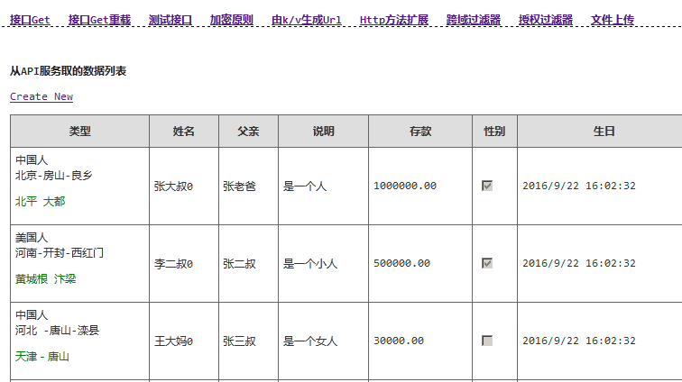

### Lind.DDD.SSO

定价：１００元

这是一个客户提供的，大叔自己开发的一套单点登陆系统。

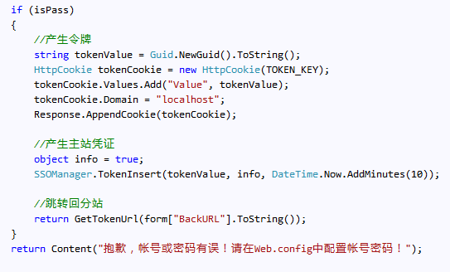

### Lind.DDD.Android

定价：１００元

这是使用xamarin开发的一套跨平台系统，里面引用了一些java类库，也同时实现了支付宝等第三方接口。

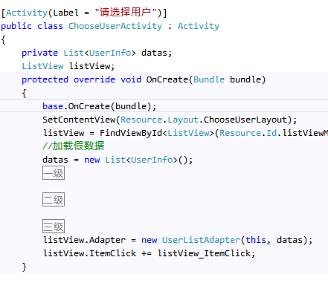

### Lind.DDD.UnitTests

定价：１００元

大叔所有功能的测试都在这个项目了，大家在学习时可以直接查看这个项目，看看各种组件的使用方式。

